Общие требования к создаваемым документам
- наличие обязательных элементов HTML, BODY и HEAD;
- правильность использования тэгов;
- правильность размещения тэгов относительно друг друга;
- отсутствие неработоспособных тэгов.

Задание 1. Форматирование текста
Отформатируйте текст по образцу: les1.pdf
Для форматирования можно воспользоваться тегами:<b>, <i>, <br>, <p>, <font>, <hr>, <center>
Жила однажды в далекой деревушке маленькая прелестная девочка. Ее мать и бабушка любили ее без памяти. Бабушка сшила ей красную шапочку, которая была ей так к лицу, что все и стали звать девочку Красной Шапочкой.Однажды мама напекла целый противень пирогов и говорит дочке:
- Красная Шапочка, бабушка заболела. Не отнесешь ли ты ей пирожков и горшочек свежевзбитого масла?
Красная Шапочка тут же встала и отправилась к бабушке. А бабушка ее жила в другой деревне, за густым, диким лесом.
Проходя через лес, она встретила волка. Волк хотел было ее съесть, но побоялся, поскольку недалеко работали дровосеки. Поэтому он придумал план.
- Куда ты идешь, моя крошка? - спросил волк. - Повидать свою бабушку, - сказала Красная Шапочка. - У меня есть для нее горшочек свежевзбитого масла и пирожки. - И далеко тебе идти? - спросил волк. - Далеко, - ответила Красная Шапочка. - Ее дом довольно далеко отсюда, первый с той стороны леса. - Я тоже хочу навестить бабушку, - сказал хитрый волк. - Я пойду этой тропинкой, а ты другой. Посмотрим, кто из нас первый доберется туда. Волк бросился бежать изо всех сил по кратчайшей тропинке, а Красная Шапочка пошла по самой длинной дорожке. Она собирала цветы, пела веселые песни, играла с красивыми бабочками. Волк тем временем добежал до бабушкиного дома. Он дважды постучал в дверь.
- Кто там? - спросила Бабушка. - Это я, Красная Шапочка, - сказал волк голосом девочки. - Я принесла тебе пирожков и горшочек свежевзбитого масла.
Бабушка лежала в постели, потому что болела.
- Открой дверь и войди, - крикнула она.
Волк ворвался в комнату. Он не ел целых три дня и был поэтому очень голоден. Он тотчас проглотил Бабушку. Потом он натянул на себя бабушкин халат, забрался на постель и стал поджидать Красную Шапочку, которая через некоторое время пришла и постучалась в дверь.
- Кто там? - спросил Волк бабушкиным голосом. Его голос был хриплым, но Красная Шапочка подумала, что у Бабушки болит горло. - Это я, Красная Шапочка, - сказала она. - Я принесла тебе пирожков и горшочек свежевзбитого масла. - Открой дверь и войди, - сказал волк таким ласковым голосом, насколько мог.
Он натянул одеяло до самых глаз.
- Поставь свою корзинку на стол и подойди ко мне, - сказал волк.
Красная Шапочка подошла поближе. Она сказала:
- Бабушка, какие у вас длинные руки! - Это чтобы получше обнимать тебя, моя дорогая, - сказал волк.
- Бабушка, какие у вас длинные уши! - Это чтобы лучше слышать тебя, моя дорогая.
- Бабушка, какие у вас большие глаза! - Это чтобы получше видеть тебя, моя дорогая.
- Бабушка, какие у вас большие зубы! - Это чтобы съесть тебя! - сказал волк и проглотил Красную Шапочку.
Он так громко зарычал своим жутким волчьим голосом, что дровосеки услышали его. Они вбежали в дом с топорами. Они размахнулись своими топорами и убили волка. Из волчьего живота тотчас вылезли Бабушка с Красной Шапочкой, живые и здоровые. Они зарыли волка в лесу и пригласили дровосеков на чай. К чаю были поданы вкусные пирожки со свежевзбитым маслом.

Задание 2. Вставка графических объектов
Отформатируйте страницу по образцу: les2.pdf
Для вставки графических объектов в документ используется тег:<img>, <body>
Необходимые для выполнения задания картинки берем здесь: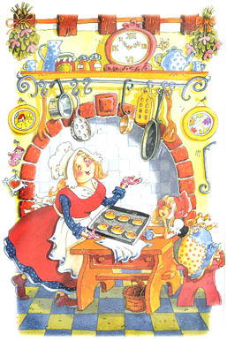 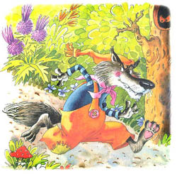 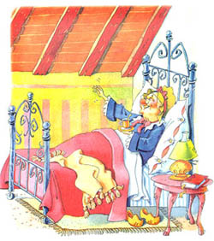 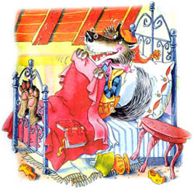 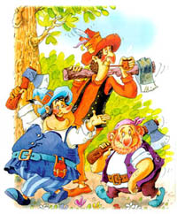 

Задание 3. Таблицы
Отформатируйте страницу по образцу: les3.pdf
Для создания таблиц в HTML используются теги:<table>, <tr>, <td>, <th>

Задание 4. Относительные и абсолютные ссылки
Создайте вторую страницу sostav.pdf
Вставьте ссылку на созданную страницу в основной документ
Отформатируйте страницу по образцу: les4.pdf
Для оформления ссылок в документа используется тег:<a>
Продвинутое задание должно включать в себя возможность навигации внутри страницы, примерно так: Продвинутое задание :-)
(внешний вид задания составляет основу следующего урока)

Задание 5. Верстка в 2 колонки
Отформатируйте страницу по образцу: les5.pdf

Задание 6. Каскадные таблицы стилей
Отформатируйте страницу по образцу: les6.pdf, используя каскадные таблицы стилей
Дополнительно (продвинутое задание): оформить текст Красной шапочки так, чтобы:
- между абзацами исчезло дополнительное расстояние;
- в абзацах появилась красная строка;
- (в тексте без навигации) сделать поля (отступ от краев браузера);
- буквица в первом абзаце;
- подсветка ссылок и их исчезающее подчеркивание;
- оформление заголовков и цвета шрифта основного текста (а также его другие характеристики) не через <FONT..>, а через стили;
- выравнивание абзацев основного текста по ширине (одновременно по левому и правому краю), а заголовков по центру;
- таблица стилей должна быть в виде отдельного подключаемого файла.

Задание 7. Дополнительное задание
Отформатируйте страницу по образцу: les7.pdf
Необходимые для выполнения задания картинки берем здесь:
Задания подготовлены по материалам сайта www.fizmat.vspu.ru

Задание 8. Формы ввода
Формы ввода необходимы для отправки данных на сервер или для организации интерактивного взаимодействия с клиентскими программами.
Для оформления форм в документа используется тег:<form>
Подготовить страничку с использованием форм ввода, которая может работать с простым скриптом, возвращающим введенное значение: Тестовый скрипт.
Примерную реализацию можно посмотреть тут: Тестовая форма.

Задание 9. Элементы JavaScript
Для оперативного ввода-вывода, нужд отладки и т.п. применяются функции JavaScript alert(str), prompt(string, defaultvalue).
Вот примеры использования данных фукнкций: Hello, world!, Alert-Prompt.
Этот пример показывает вычисление факториала от натурального (целого, большего нуля) заданного числа, с возможностью продолжения и прекращения выполнения вычисления:
<HTML>
<HEAD>
<meta http-equiv="Content-Type" content="text/html; charset=UTF-8">
<TITLE>n!-calculating</TITLE>
<SCRIPT LANGUAGE="JavaScript">
function checkinput(n)
{
var n1;
n = n + ""; n1 = parseInt(n) + "";
if ((n == n1) && (n1>0)) {return 1} else {return 0};
} // checkinput
function fact(n)
{
if ( n==0 ) { return 1; };
return n*fact(n-1);
}; // fact
function You_Go()
{
n = prompt('put in the field a natural number: ',1);
while ( checkinput(n) )
{
f = fact(n);
n = prompt('n!='+f+'\nput in the field a natural number: ',1);
}
};
</SCRIPT>
</HEAD>
<BODY BGCOLOR="White" TEXT="Black" LINK="Blue" VLINK="Purple" ALINK="Red">
<H1>Расчет факториала</H1>
<P>На данной странице предложен пример расчета факториала...
<BR>
Для завершения работы введите любое ненатуральное число и/или буквы.
<hr>
<a href="javascript:You_Go()">Перезапуск</a></P>
<SCRIPT LANGUAGE="JavaScript">You_Go()</SCRIPT>
</BODY>
</HTML>
Реализацию можно посмотреть тут: факториал (в Internet Explorer'е может быть заблокировано окошко ввода, и надо будет дать специальное разрешение на временное исполнение скрипта)
Задание. Создать страничку и написать программу, вычисляющую корни квадратного уравнения, и организовать взаимодействие с пользователем, используя функции alert, prompt.
Страничка нашей википедии, посвященная javascript, находится здесь.

